**Введение**

В современном мире цифровых технологий наличие веб-сайта для бизнеса или организации является не просто преимуществом, а необходимостью. Это особенно актуально для агентств занятости, которые играют ключевую роль в трудоустройстве граждан и подборе персонала для работодателей. Большинство соискателей и работодателей сегодня ищут информацию о вакансиях и резюме в Интернете, что делает онлайн-платформу важным инструментом для эффективного взаимодействия между сторонами. Качественный и функциональный веб-сайт может стать ключевым фактором успеха агентства занятости, привлекая как соискателей, так и работодателей, и упрощая процесс поиска работы и подбора кадров.

Веб-сайт не только предоставляет информацию о вакансиях и услугах агентства, но и позволяет выделиться среди конкурентов. Без онлайн-присутствия потенциальным клиентам сложно найти достоверные сведения о доступных вакансиях и условиях сотрудничества, что может привести к потере значительной доли аудитории. Кроме того, веб-сайт открывает возможности для использования современных инструментов интернет-маркетинга, таких как контекстная реклама, email-рассылки, SEO-оптимизация и аналитика. Это позволяет эффективно продвигать услуги агентства, информировать пользователей о новых вакансиях и анализировать поведение посетителей, чтобы улучшать функционал и пользовательский опыт.

Цель курсовой работы: разработать веб-сайт для агентства занятости с использованием современных технологий, таких как HTML5, CSS3 и JavaScript.

Задачи курсовой работы:

* Проанализировать существующие языки разметки, инструменты и библиотеки для создания веб-сайта.
* Разработать макет и прототип сайта, учитывая особенности целевой аудитории.
* Протестировать веб-сайт на предмет удобства использования, корректности отображения и функциональности.
* Разработать руководство пользователя для администратора

сайта.

Целевая аудитория: соискатели работы, работодатели,

администраторы агентства занятости.

**1. Постановка задачи**

**1.1 Обзор аналогичных решений**

Перед началом разработки веб-сайта для агентства занятости необходимо изучить существующие решения на рынке. Это позволит определить ключевые особенности, которые делают сайты удобными и полезными для пользователей, а также избежать типичных ошибок. В качестве аналогов рассмотрим популярные агентства, такие как HH.RU и PRACA.BY.

**1.1.1 Аналог «HH.RU»**

На рисунке 1.1 представлен внешний вид главной страницы сайта HH.

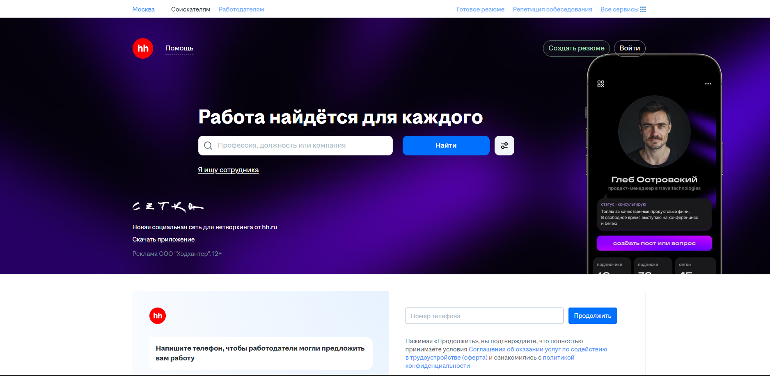

Рисунок 1.1 – Главная страница сайта HH

Сайт выполнен в современном минималистичном дизайне, что позволяет пользователю сосредоточиться на поиске вакансий и резюме. Цветовая гамма включает синий и белый цвета, что создает ощущение профессионализма и доверия. На главной странице представлены основные функции, такие как поиск вакансий, создание резюме и вход в личный кабинет, что упрощает навигацию для пользователя.

Дизайн сайта интуитивно понятен, с четкой структурой и удобным интерфейсом. Использование иконок и кратких описаний помогает пользователям быстро находить нужные разделы. На странице также присутствует информация о социальных сетях и контактные данные, что делает сайт более доступным и удобным для взаимодействия

На рисунке 1.2 представлена страница поиска вакансий.

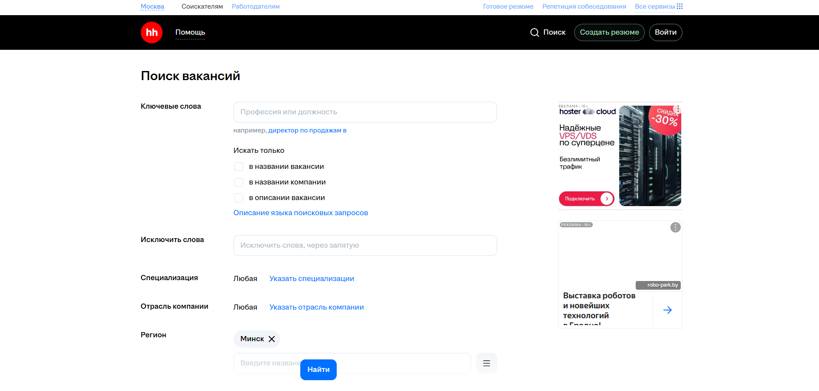

Рисунок 1.2 – Страница поиска вакансий HH

На данной странице пользователь может настроить параметры поиска вакансий, что делает процесс поиска работы максимально удобным и эффективным. Здесь представлены различные фильтры, такие как ключевые слова, специализация, отрасль компании, регион, уровень дохода, требуемый опыт работы, тип занятости и график работы. Это позволяет соискателям быстро находить подходящие вакансии, соответствующие их требованиям и предпочтениям.

**1.1.2 Аналог «PRACA.BY»**

На рисунке 1.3 представлен внешний вид главной страницы сайта PRACA.BY .

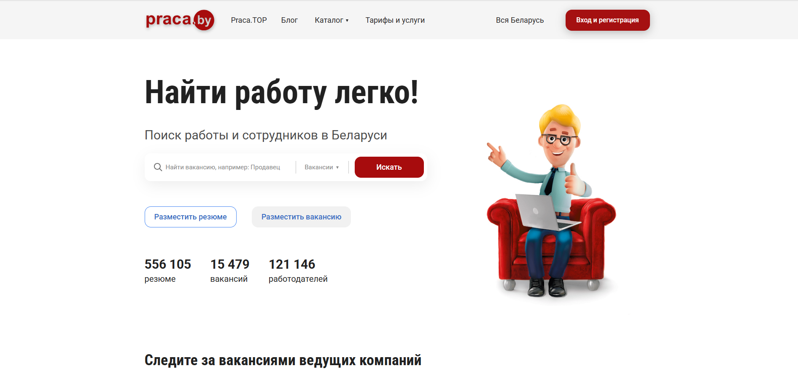

Рисунок 1.3 – Главная страница сайта PRACA.BY

Сайт выполнен в минималистичном дизайне с использованием белого, красного и синего цветов, что создает ощущение профессионализма и доверия. На главной странице акцентировано внимание на поиске вакансий и размещении резюме, что делает процесс поиска работы максимально простым и понятным для пользователя. Также представлена статистика по количеству резюме, вакансий и работодателей, что подчеркивает масштаб платформы.

Однако, по сравнению с более насыщенными платформами, такими как hh.ru, навигация может показаться менее интуитивной. Фильтры и дополнительные параметры поиска, хотя и присутствуют, не столь детализированы, что может затруднить поиск узкоспециализированных вакансий.

На рисунке 1.4 представлена страница с результатами поиска вакансий.

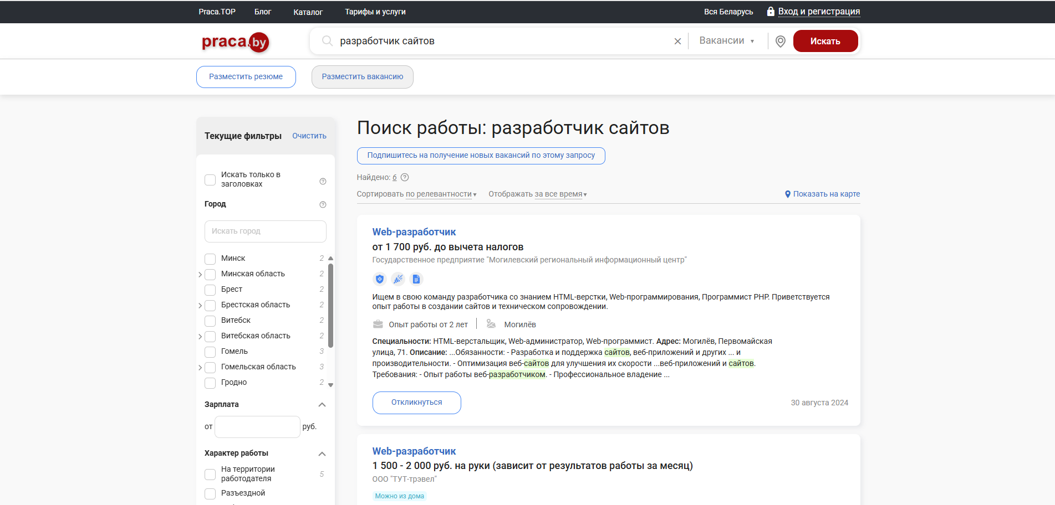

Рисунок 1.4 – Страница с вакансиями PRACA.BY

Здесь представлены подробные описания вакансий, включая требования к кандидатам, уровень заработной платы, опыт работы и используемые технологии. Это позволяет пользователю получить всю необходимую информацию для принятия решения о подаче заявки на вакансию. Каждая вакансия содержит ключевые детали, такие как название должности, название компании, предполагаемый доход и описание обязанностей, что делает процесс поиска работы более прозрачным и удобным.

**1.1.3 Вывод по аналогам**

Анализ сайтов HH.RU и PRACA.BY показал, что ключевыми элементами успешного агентства занятости являются:

* Удобный и интуитивно понятный интерфейс.
* Гибкая система фильтров и поиска.
* Интеграция с мессенджерами и мобильными приложениями.
* Минималистичный и привлекательный дизайн.

**1.2 Техническое задание**

Поставлена задача разработать многостраничный веб-сайт для агентства занятости. Сайт должен включать:

* Главную страницу с основными разделами: поиск вакансий, размещение резюме, популярные вакансии, новости и акции..
* Страницу поиска вакансий с фильтрами для поиска по ключевым параметрам (зарплата, опыт работы, тип занятости, регион и т.д.).
* Страницу с подробным описанием вакансии, включая обязанности, требования, условия работы и контактную информацию работодателя.
* Раздел для размещения резюме с возможностью создания и редактирования профиля соискателя.
* Раздел с контактной информацией и описанием услуг агентства занятости.
* Личный кабинет для соискателей и работодателей с функционалом управления вакансиями и резюме.

Основные задачи сайта:

* Предоставление удобной навигации через меню, блоки-ссылки и поисковую строку.
* Отображение актуальной информации о вакансиях, включая описание, требования, зарплату и контактные данные работодателей..
* Реализация функционала личного кабинета для управления резюме и вакансиями..
* Обеспечение кроссбраузерности и адаптивности для мобильных устройств (ширина до 420 px), планшетов (ширина до 1000 px) и ПК (ширина от 1000 px).

**1.3 Выбор средств реализации программного продукта**

Для разработки веб-сайта будут использованы следующие технологии:

HTML5 – для создания структуры веб-страниц.

CSS3 – для стилизации и оформления сайта.

JavaScript – для реализации интерактивных элементов, таких как фильтры и динамическое обновление контента.

Visual Studio Code – в качестве основного редактора кода.

XML (eXtensible Markup Language) — это язык разметки, который используется для описания и передачи данных в удобочитаемом формате.

**1.4 Вывод**

В данном разделе были рассмотрены аналогичные решения, такие как HH.RU и PRACA.BY, что позволило определить ключевые требования к функционалу и дизайну сайта для агентства занятости. Были сформулированы технические задачи и выбран стек технологий для реализации проекта. Основной акцент будет сделан на удобство навигации, подробное описание вакансий, гибкую систему фильтров и адаптивность сайта для различных устройств. Также важным аспектом является интеграция с мессенджерами для уведомлений о новых вакансиях и создание личного кабинета для соискателей и работодателей. Это позволит обеспечить пользователям комфортный и эффективный поиск работы, а также повысит конкурентоспособность сайта на рынке онлайн-платформ для трудоустройства..